Braas Achat 14 GS(Hanseat)Anthrazit Ton-Antennenziegel mit Aufsatz
BMI Deutschland BRAAS

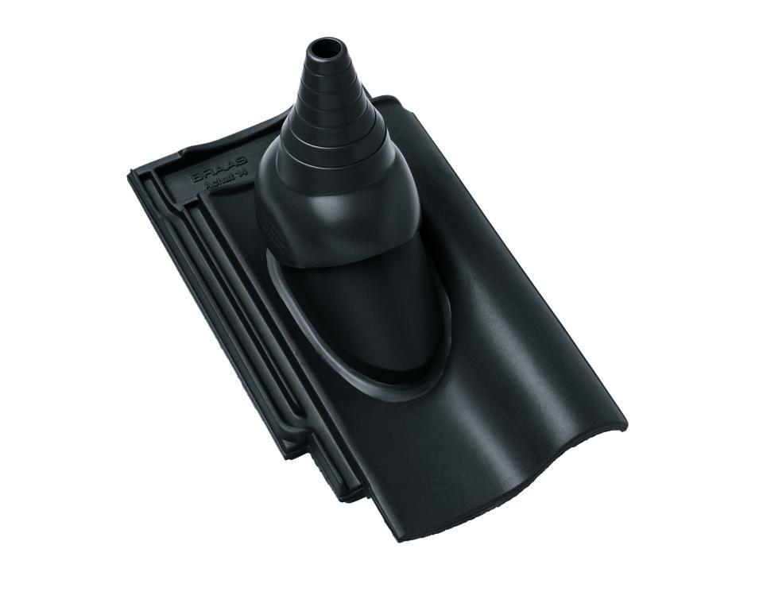Eigenschaften
GTIN:
4019503086714
HAN:
07217856
Art Formziegel
Durchgangsziegel
Farbton
anthrazit
Format
Ganzer Ziegel
Oberfläche
engobiert
Breite (mm)
260,00
Länge (mm)
442,00
Farbtonbezeichnung Hersteller
Anthrazit

